Orde van dienst 11 augustus 2024
IKAA-viering met doop
***
Welkom
Aansteken van de tafelkaarsen
Orgelspel Praeludium e-moll (J.S. Bach)
Stilte
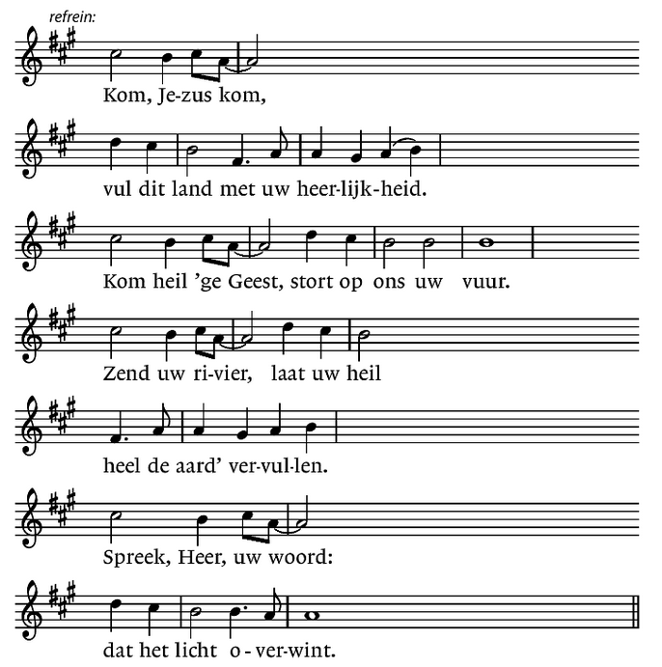
Aanvangslied Hemelhoog 679 : 1 en 3
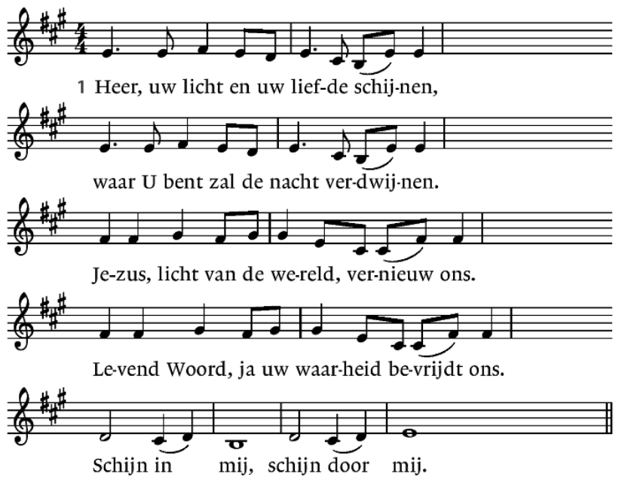

Staan wij oog in oog met U, Heer,
daalt uw stralende licht op ons neer.
Zichtbaar, tastbaar wordt U in ons leven.
U volmaakt wie volkomen zich geven.
Schijn in mij, schijn door mij.
Refrein
Groet
vg: De groeten van God de Vader en van Jezus Christus onze Heer.
allen: Amen.
Bemoediging en drempelgebed
vg: God is onze Helper,
allen: Hij heeft alles gemaakt
vg: God is trouw zonder ophouden
allen: en laat ons en onze wereld nooit uit zijn handen vallen
vg: … Dat bidden wij in Jezus’ naam.
allen: amen.
Psalm Psalm 136 : 1 en 13
Allen gaan zitten
Inleiding op de dienst
Gebed
Loflied Hemelhoog 562 : 1 en 2
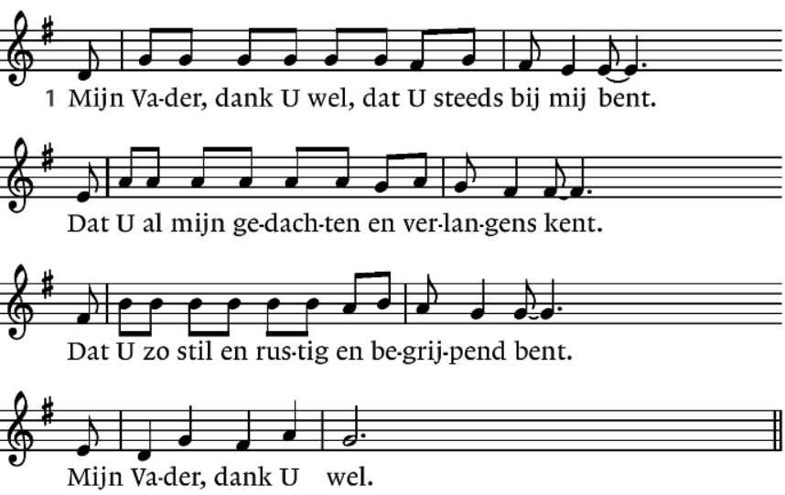
Ik dank U dat uw hand mij steeds behoedt en leidt.
Dat U mij wilt bewaren in de felste strijd.
Voor troost die U mij geeft in onzekerheid.
Mijn Vader, dank U wel.
Aandacht voor de kinderen
Via beamer Elly en Rikkert: Zoals de klei in de hand van de pottenbakker
Schriftlezingen Jeremia 18 : 1 t/m 6 (Bijbel in Gewone Taal)
door Patricia Dubbeld 2 Korinthiërs 4 : 6 t/m 7 (Bijbel in Gewone Taal)
Lied Lied 833 (3x)
Overdenking
Samenzang Lied 686 : 1 en 2
Wat geven we mee: de Doop
Samenzang Hemelhoog 506 : 1 - Laat de kind’ren tot Mij komen
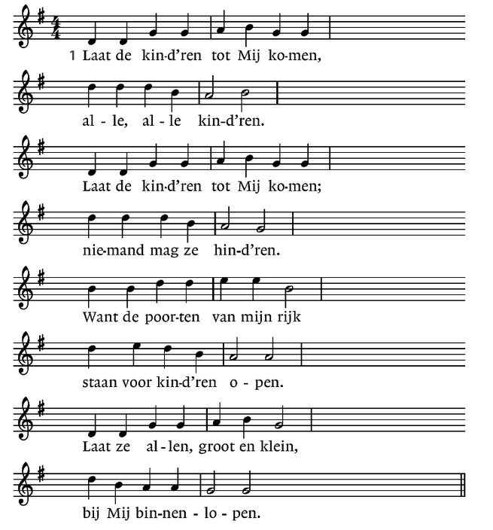
Presentatie
Brief aan Lizzy

Lied Verbonden met vader en moeder, 1 en 2
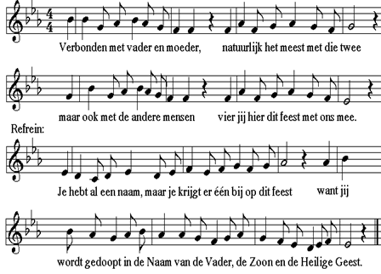
Je bent al een tijdje bij mensen, je naam is bij ons al vertrouwd
en dus is het tijd om te vieren, dat God die je kent, van je houdt.
Refrein
Uitleg van de doop
Doopvragen aan ouders
Doopgebed
Bediening van de doop
Samenzang (staande) Hemelhoog 346 : 1 en refrein
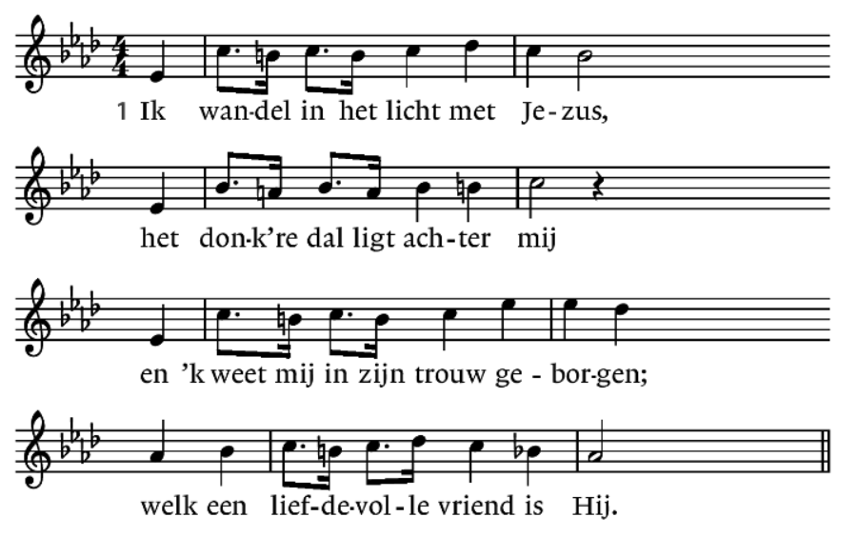
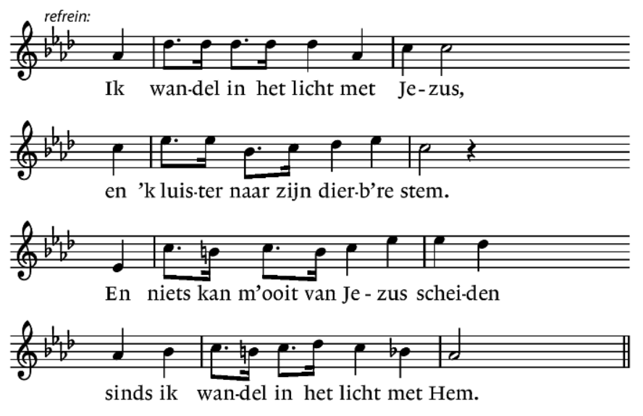
Vraag aan de gemeente:
vg: Gemeente, wilt u Elizabeth Maaike Zuidweg die nu gedoopt is, dragen in uw gebeden, opnemen in uw midden en naar uw vermogen helpen groeien in geloof en haar voorgaan in het volgen van Jezus Christus?
Allen: Ja, dat beloven wij.
Allen gaan zitten
Overhandiging doopkaars
Gedachtenis Reny Hoekstra
Gedachtenislied Lied 961
Dankgebed, voorbeden, stil gebed
Samenzang Lied 886 (NL)
Abba, Vader, U alleen, U behoor ik toe.
U alleen doorgrondt mijn hart, U behoort het toe.
Laat mijn hart steeds vurig zijn, U laat nooit alleen
Abba, Vader, U alleen, U behoor ik toe.
Inzameling van de gaven
Slotlied (staande) Hemelhoog 472
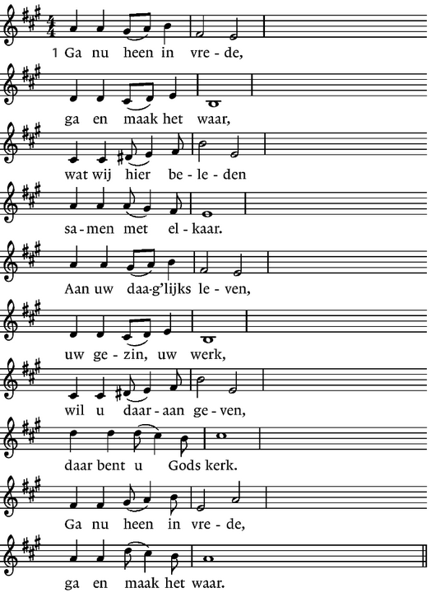

Ga nu heen in vrede,
ga en maak het waar,
wat wij hier beleden
samen met elkaar.
Neem van hieruit vrede,
vrede mee naar huis,
dan is vanaf heden
Christus bij u thuis.
Ga nu heen in vrede,
ga en maak het waar.
Wegzending en zegen
met gezongen: Amen
Orgelspel Toccata en Finale "Heer Uw licht en Uw liefde schijnen" (Martin Mans)

